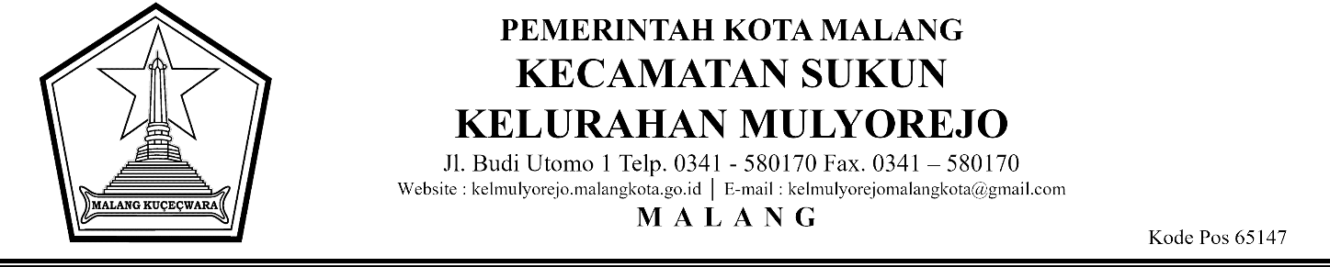

KOMPILASI DATA
KELURAHAN MULYOREJO

NAMA DATA SEKTORAL | : | DATA KETUA RT DI KELURAHAN MULYOREJO
TAHUN PENDATAAN | : | 2025 (GENAP)

NO | NAMA | KETERANGAN
I | RW. 01
1 | NASRI RAMDHANI | KETUA RT 01
2 | SUCIPTO | KETUA RT 02
3 | ZAINAL ABIDIN | KETUA RT 03
4 | SAMIONO | KETUA RT 04
5 | RUSDI | KETUA RT 05
6 | SUDARMAJI | KETUA RT 06
7 | MUFTI ZAHUDDIN | KETUA RT 07
8 | ARIFIN | KETUA RT 08
II | RW. 02
1 | IWAN SANTOSO | KETUA RT 01
2 | SUPRIYANTO | KETUA RT 02
3 | ANDIK SUSILONARKO | KETUA RT 03
4 | CHAIRUL SALEH | KETUA RT 04
5 | EKO NUR ARFIANTO | KETUA RT 05
6 | EKO HARIONO | KETUA RT 06
7 | NUGRAHA | KETUA RT 07
8 | ROCHIM | KETUA RT 08
9 | RUDIANTO | KETUA RT 09
10 | KUSUMO | KETUA RT 10
11 | EKO SETYO MAHANANI | KETUA RT 11
12 | GUNARDIANTO | KETUA RT 12
13 | SOEMARTONO ANGKAWIDJAJA | KETUA RT 13
III | RW. 03
1 | IWAN RUBADI | KETUA RT 01
2 | JOKO NUGROHO | KETUA RT 02
3 | ADI SASMITO | KETUA RT 03
4 | MUNIR EFENDI | KETUA RT 04
5 | YASIN ARIF | KETUA RT 05
6 | NASIB | KETUA RT 06
7 | SUMARDI | KETUA RT 07
8 | PURNOMO | KETUA RT 08
9 | EKO ANDI SUTRISNO ST | KETUA RT 09
10 | SUFIAR ANDRY BASUKI | KETUA RT 10
11 | EKO HARI SUWITO | KETUA RT 11
12 | YUDIONO | KETUA RT 12
IV | RW. 04
1 | PURNOWO | KETUA RT 01
2 | SUJONO | KETUA RT 02
3 | PRAMONO | KETUA RT 03
4 | HARIONO | KETUA RT 04
5 | HARIANTO | KETUA RT 05
V | RW. 05
1 | GUNANTO | KETUA RT 01
2 | AGUSTIN NINGSIH | KETUA RT 02
3 | KASIYANTO | KETUA RT 03
4 | HARI SUSANTO | KETUA RT 04
5 | BAMBANG SUTRISNO | KETUA RT 05
6 | SUTARIYONO | KETUA RT 06
7 | NGADERI | KETUA RT 07
8 | SUYANTO | KETUA RT 08
9 | WARSITO | KETUA RT 09
10 | NURALIM | KETUA RT 10
VI | RW. 06
1 | TRISNO WAHYUDI | KETUA RT 01
2 | PRIYONO | KETUA RT 02
3 | SULKAN | KETUA RT 03
4 | ANDY WIONO | KETUA RT 04
5 | LULUK MOCH. SLAMET | KETUA RT 05
6 | SULISNO | KETUA RT 06
7 | ACHMAD LASTARI | KETUA RT 07
VII | RW. 07
1 | ROSIDI | KETUA RT 01
2 | FRANSISCUS XAVERIUS DWY PRANOKO MUJIANTO | KETUA RT 02
3 | MOH. AMINUDIN | KETUA RT 03
4 | WAGIMAN | KETUA RT 04
5 | INDRA PURWANTO | KETUA RT 05
6 | SIGIT TRIONO | KETUA RT 06

